**Relatório de Implementação – App TempoAgora**

**Atividade 1 – Expandindo os Dados Exibidos**

**Objetivo:  
Expandir as informações exibidas no aplicativo TempoAgora para incluir:**

* **Descrição textual do clima (description);**
* **Velocidade do vento (speed);**
* **Visibilidade (visibility).**

**Implementação:  
No objeto Tempo, que já possuía essas informações, foram feitas adaptações para que os novos dados fossem extraídos e exibidos na interface do usuário.  
A string que exibia as informações foi atualizada para incluir:**

* **Descrição do clima;**
* **Velocidade do vento em metros por segundo (m/s);**
* **Visibilidade em metros (m).**

**Esses dados foram devidamente formatados para uma apresentação clara e amigável para o usuário.**

**Atividade 2 – Tratamento de Erros**

**Objetivo:  
Aprimorar o tratamento de erros para melhorar a experiência do usuário em casos de falhas de requisição ou conexão.**

**Implementações Realizadas:**

1. **Erro de Cidade Não Encontrada:**
   * **Quando o nome da cidade informado não é encontrado pela API, o sistema agora identifica o código de status HTTP 404 e exibe uma mensagem específica:**

**"Cidade não encontrada. Por favor, verifique o nome digitado."**

1. **Erro de Conexão com a Internet:**
   * **Quando o dispositivo não possui conexão com a internet, o app detecta a falha e apresenta um alerta ao usuário informando:**

**"Sem conexão com a internet. Verifique sua conexão e tente novamente."**

1. **Tratamento de Erros Gerais:**
   * **Para outros tipos de erros não previstos, uma mensagem genérica é mostrada:**

**"Erro inesperado. Tente novamente mais tarde."**

**Metodologia:  
Foi utilizado o HttpResponseMessage.StatusCode para avaliar o tipo de resposta retornada pela API e determinar a mensagem adequada a ser exibida.  
Além disso, blocos try-catch foram implementados para capturar falhas de rede e exceções inesperadas.**

**Melhorias Implementadas (Resumo)**

* **Exibição da descrição do clima, velocidade do vento e visibilidade.**
* **Mensagem específica para cidade não encontrada (erro 404).**
* **Alerta de falta de conexão com a internet.**
* **Mensagem genérica para outros erros.**

**Desafios Encontrados**

* **Manejo de exceções:  
  Implementar corretamente os blocos try-catch para capturar diferentes tipos de exceções sem causar travamentos ou má experiência para o usuário foi um desafio, exigindo atenção especial na estrutura de tratamento de erros.**
* **Verificação do Status de Resposta HTTP:  
  Foi necessário entender e aplicar corretamente a interpretação dos códigos de resposta HTTP para atribuir as mensagens específicas de erro.**

**Evidências**

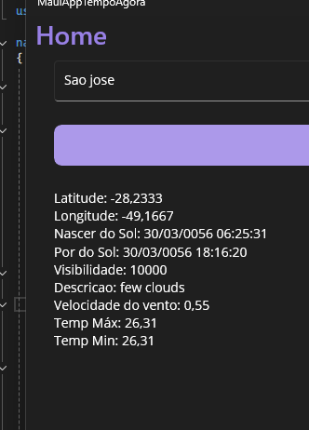

Em caso de erro:

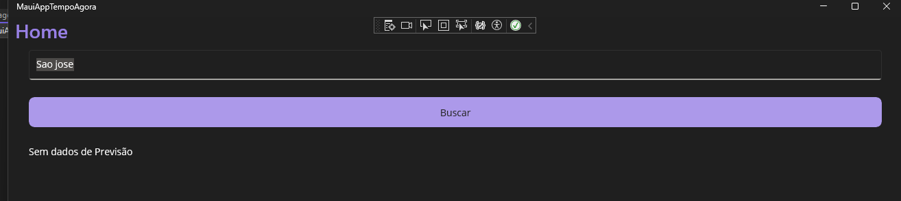

**Observações Finais**

**O projeto foi devidamente atualizado conforme solicitado, e o repositório foi disponibilizado no GitHub (ou incluído em arquivo zipado, conforme orientação).**